Муниципальное бюджетное учреждение
дополнительного образования
«Детская художественная школа № 8»

ТЕХНОЛОГИЯ ИЗГОТОВЛЕНИЯ АВТОРСКОЙ КУКЛЫ
В АВАНГАРДНОМ КОСТЮМЕ
«НОВОГОДНЕЕ НАСТРОЕНИЕ»

Разработала: Петрина С.Г.,
член Союза художников РФ,
народный мастер Кузбасса
преподаватель
МБУ ДО «ДХШ №8»

Прокопьевск 2017 г.

Содержание:

1. Введение………………………..…………………………………………….…3
2. Авангардный стиль… ……...…………………………………………………..4
3. Авангардный костюм «Новогоднее настроение»…………………………….6
4. Технология изготовления авторской куклы в авангардном костюме «Новогоднее настроение»………………………………………………...………7
5. Список литературы……………………………………………………………12

Введение

Гнаться за модой или же, напротив, полностью игнорировать ее невозможно, а вот вносить некоторые новшества в свой образ время от времени рекомендуют все стилисты. Первое впечатление о человеке складывается по стилю одежды, который он предпочел. Очень важно уметь сориентироваться на карте современных стилей одежды и правильно выбрать оптимальный ситуации вариант.
Все мы очень разные, кто-то любит сдержанность, кто-то старается подчеркнуть яркими акцентами свою индивидуальность. В любом стиле важно то, как вы себя умеете преподносить.
Что такое авангард в моде? Это практически все, что можно увидеть на подиумах от кутюр, это громоздкие шляпы, килограммы бижутерии, кричащий макияж все то, над чем задаешься вопросом – «Кто это носит и куда?»
Леди Гага является примером стиля авангард. Она, безусловно, одевается в брендовые вещи от кутюр, но привносит в них свое «творческое сумасшествие».
Одно из основных правил авангардной моды это то, что правил нет! Стиль предполагает самые не стандартные сочетания, так сказать самые сумасшедшие комбинации. Эксперимент – главный компонент авангардного стиля. Смысл стиля в том, что бы сочетать не сочетаемое.

2. Авангардный стиль

Словом «авангард» изначально называли часть войск на передней линии, которая всеми своими силами должна была прорывать линию защиты противника. Постепенно этот термин стали применять к любому передовому явлению своего времени. Авангардистами сегодня называют новаторов в таких видах искусства, как живопись, музыка и, в том числе, мода, а само авангардное искусство представляет собой целый пласт различных веяний и течений, которые сделали это слово нарицательным.
Авангардный стиль – это разрушение привычных форм и уход от традиционного представления о моде, это стиль ярких и творческих личностей, которые стремятся расширить границы возможного неординарными взглядами на окружающую реальность.
Авангардный стиль зародился в среде художников-авангардистов, конец XIX – начало XX века. Особенно он интересует архитекторов. В моде это направление прижилось с середины 60-х годов ХХ столетия. По мнению большинства современных историков, авангард на подиумах появился ближе к шестидесятым годам XX века.
Современная мода часто прибегает к авангарду в своём стремлении создавать нечто уникальное в мире, кажется, видевшем самые невероятные идеи. Интерес к авангардному стилю сегодня особенно велик, поскольку именно это течение предоставляет модельерам и их клиентам возможность отказаться от скучных одеяний в пользу оригинальности. Одежда в стиле авангард, использует вещи с абстрактными рисунками и вставками, огромные шляпы и сумки самых экзотических форм. Главное – геометрия. Все в единой концепции. Авангарду в моде соответствует целый ряд признаков: это и использование необычных материалов, форм, линий, создание нестандартных силуэтов — часто предпочтение отдается объемным геометрическим фигурам, асимметрии, использованию броских аксессуаров.
«В авангардной моде, как и в изобразительном искусстве, существуют направления:
- Минимализм – максимально простые материалы и фактуры,
монохромная палитра и минимум деталей. Минимализму характерно наличие не более одного цвета, белый, черный, серый. Все просто.
- Деконструктивизм – своеобразное выражение конфликта стилей, создание впечатление незаконченного образа. Стиль отступает от всевозможных пропорций, такая одежда нарочито плохо сидит и имеет достаточно небрежный вид.
- Концептуализм – эта одежда не создана для того что бы ее носить, это скорее произведение искусства моды, выражение самой идеи. Выполнена она может, из чего угодно: газет, полиэтилена или, например пластиковых бутылок.»[2]
Стиль авангард в одежде — эпатаж!
Рассмотрим новогодний костюм в авангардном стиле на примере авторской куклы «Новогоднее настроение».

3. Авангардный костюм «Новогоднее настроение»

Сказочная атмосфера зимнего праздника и новогоднего волшебства – это прекрасный повод для того, чтобы создать эксклюзивный наряд, который не только вызовет восхищение окружающих, но и запомнится на всю жизнь. Разумеется, идея такого убранства должна ассоциироваться с зимой, снегом, новогодней ночью. Ткани, которые помогут создать такой образ – это белые ткани с серебристым блеском, напоминающие об искрящихся под солнцем сугробах и создающие образ снегурочки или снежной королевы. Такими тканями для сказочного образа могут стать атлас, тюль, искусственный мех.
«А снег идет, а снег идет … И всё вокруг чего-то ждет»
Заснеженные равнины, пышные белые шапки на деревьях, таящие на ладонях снежинки – а не побыть ли на Новый год елочной игрушкой, дождиком и мишурой, или звездной пылью, рассыпанной на новогоднем небе, морозными узорами и кружевом снегопада.
Костюм «Новогоднее настроение» - образ новогоднего елочного украшения - шар. Основа костюма – белая нить. Прозрачная юбка в форме шара, ажурная вязаная безрукавка с меховыми деталями, валенки и рукавицы, декорированные кружевом – все это предает костюму легкость, утонченность.
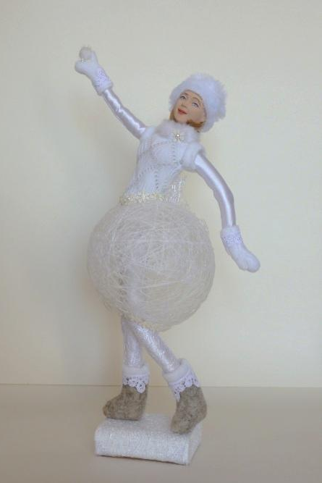

4. Технология изготовления авторской куклы в авангардном костюме «Новогоднее настроение»

I этап.
Создание фор-эскиза.
Фор – эскиз – быстрый предварительный рисунок будущей формы костюма с приблизительным изображением ее основных признаков.
Это графический этап работы над проектированием костюма. Главная задача – выразительно изобразить придуманную модель на бумаге. Выполнению изделия в материале всегда предшествует графическая работа – нахождение композиции костюма в эскизе, который в процессе создания формы все время уточняется, расшифровывается, конкретизируется. В эскизе художник решает характер, пластику линий, намечает конструкцию, назначение одежды, обуви, аксессуаров.
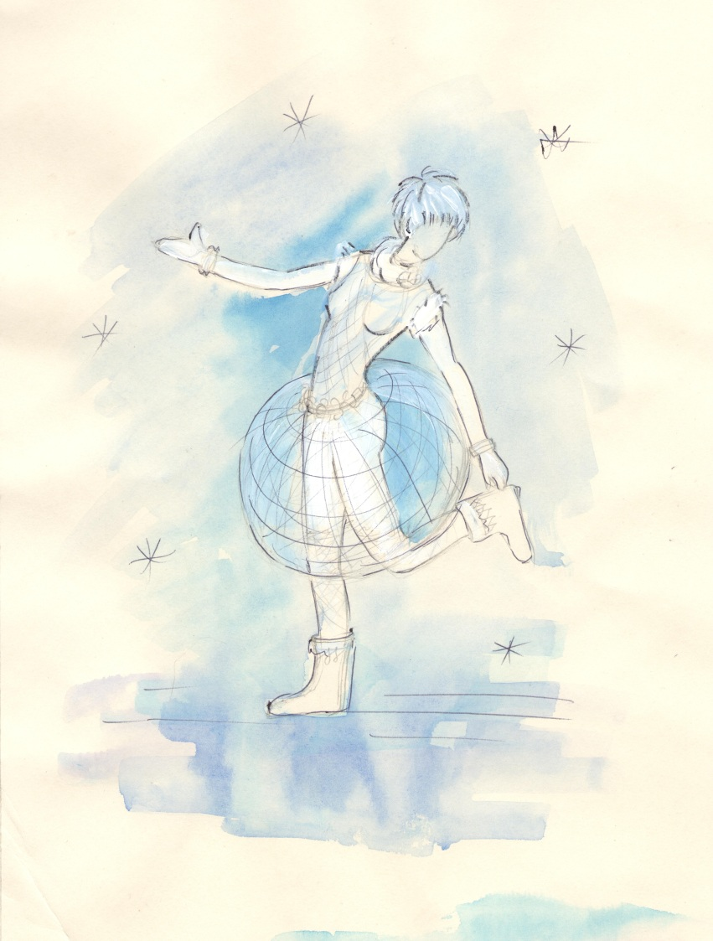

II этап.
Подбор материала для исполнения костюма.
Для образа «Новогоднее настроение» выбраны: белого цвета нить, кружева, атлас, тюль, искусственный мех, флисс и светло-серая шерсть.
Материал для изготовления куклы – модели: медная проволока, поролон, папье-маше.
III этап. Создание модели.
- Из медной проволоки формируем каркас туловища.
- Каркас обшиваем поролоном.
- Лепим голову из папье – маше, грунтуем и расписываем акриловыми красками.
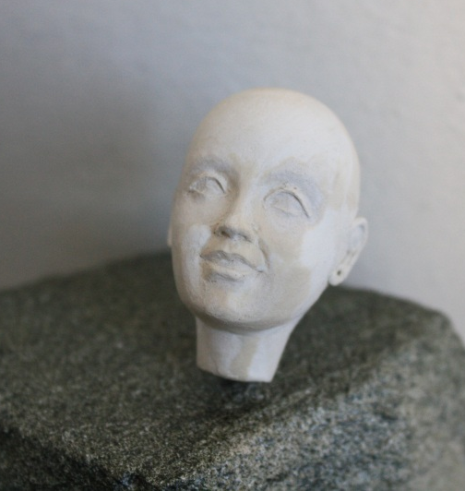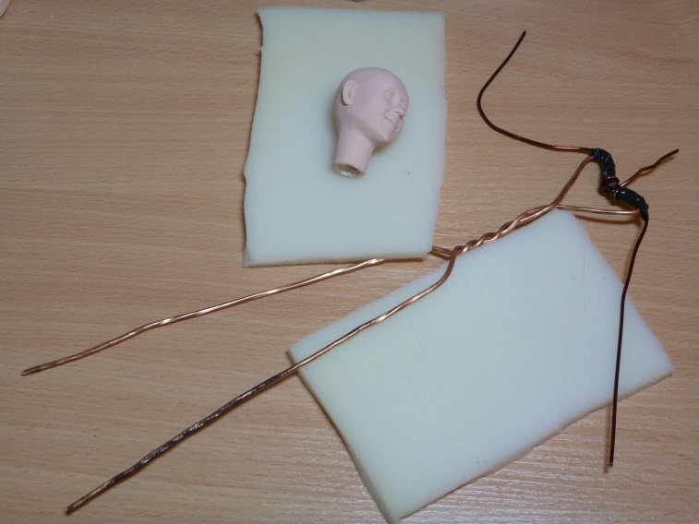

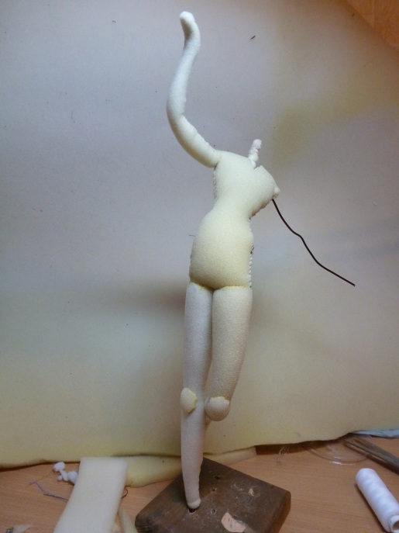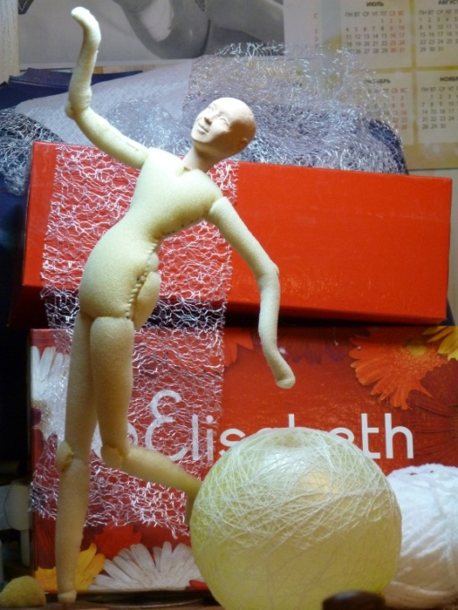
IV этап. Создание костюма.

Юбка – шар. Для этого надуваем нужного размера воздушный шар, обмазываем его тонким слоем вазелина, затем обматываем белой х/б нитью проклеивая каждый слой клеем ПВА. После полного высыхания нитей – из шара выпускаем воздух. По линии талии и подола юбки пришиваем ажурную тесьму, со спины украшаем бантом из тюли.
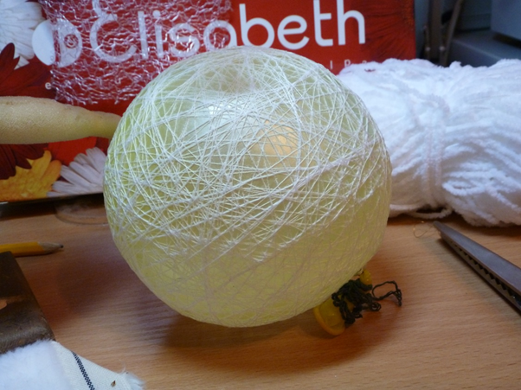

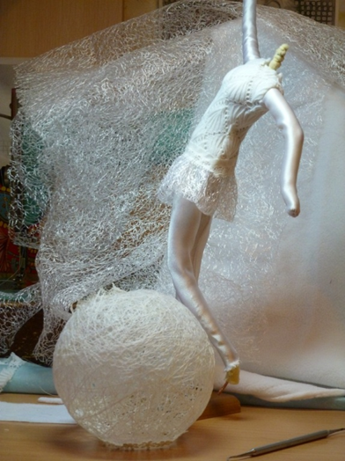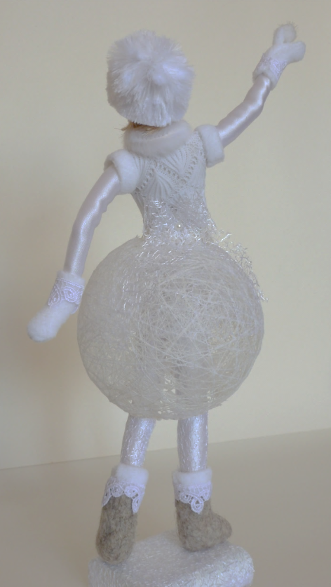

Водолазка сшита из белого атласа. Облегающая вязаная безрукавка с меховым воротником, пройма обшита белым флисом.

Лосины сшиты из белого атласа. Поверх лосин надеты гольфы из тюли.
Головной убор – шапочка в виде колпачка из искусственного меха.
Рукавицы сшиты из белого флиса и украшены белым кружевом.
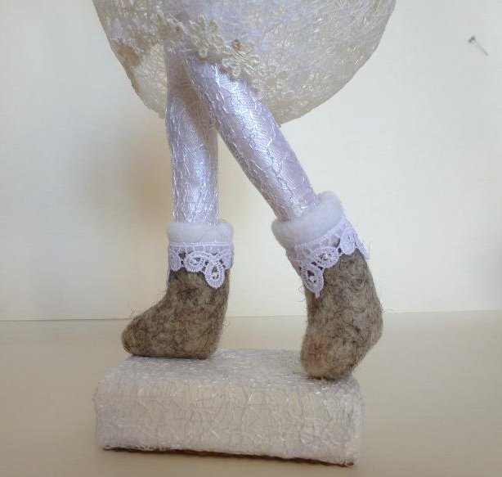
Обувь – валенки.
Делаем нужного размера лекало из полимера. Для создания валенок используем технику «фелтинг» - мокрое валяние. Это сваливание волокон шерсти под воздействием сжимающих и давящих движений ладоней рук с использованием мыльного раствора. Голенище валенка украшаем белым кружевом и флисом.
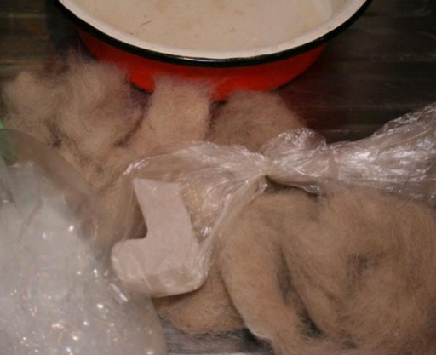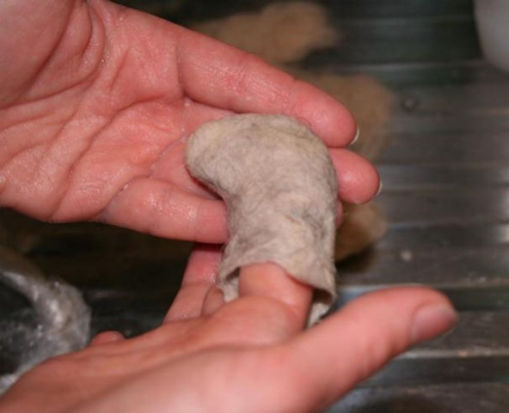
В завершении – крепим куклу на подставку из дерева, которая декорирована тканью.
Костюм выполнен в направлении минимализм - максимально простые материалы и фактуры, монохромная палитра и минимум деталей.
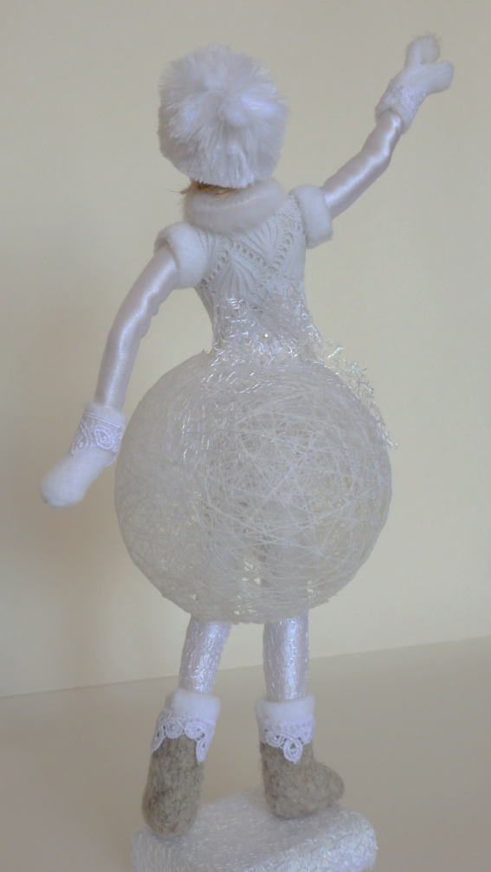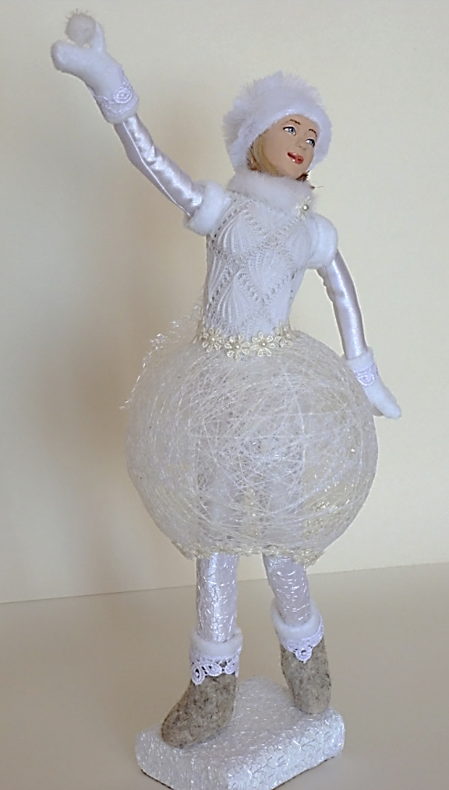

5. Список литературы
- Голдовский, Б. П. Большая иллюстрированная энциклопедия «Художественные куклы» / Б. П. Голдовский / Ред. А. Ю. Журавлёв. – Москва: Дизайн Хаус, 2009. - 296 с.
- Энциклопедия моды [электронный ресурс]. - Режим доступа: https://wiki.wildberries.ru/styles. - Загл. с экрана

